附件

全民K歌参与方式如下：
第一步：苹果用户和安卓用户分别在苹果应用市场和安卓应用市场下载“全民K歌”移动客户端并安装；
第二步：安装完成后，进行实名制注册；
第三步：进入“全民K歌”移动客户端，依次点击“消息”——“大赛”，即可看见本次活动，选择本次大赛，点击并参与；
第四步：选择指定歌曲《圆梦一代》进行演唱，录制完毕后进行上传。
备注：亦可点击活动链接下载之后，参与比赛。链接会在活动开始前由中国长安网官方微博、“长安剑”微信公众号等平台发布。
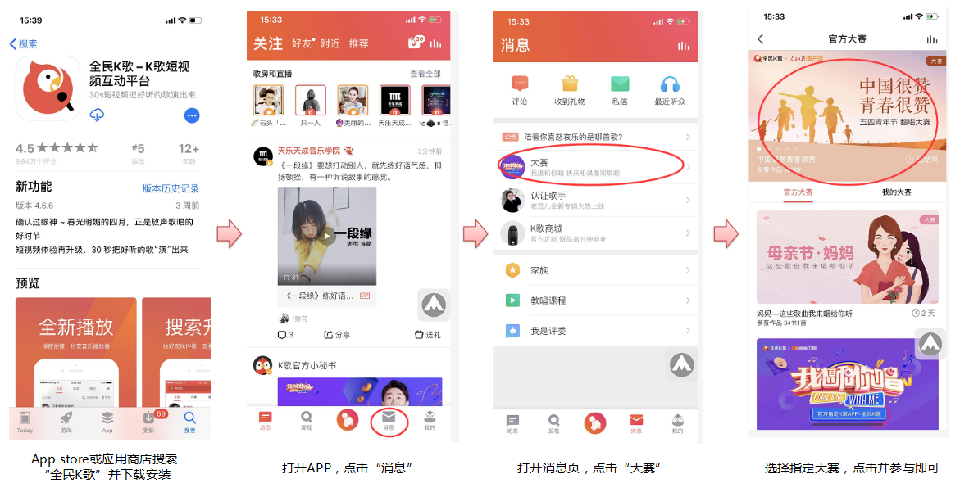

唱吧参与方式如下：
第一步：苹果用户和安卓用户分别在苹果应用市场和安卓应用市场下载“唱吧”移动客户端并安装；
第二步：安装完成后，进行实名制注册；
第三步：进入“唱吧”移动客户端，依次点击“发现”——“热门比赛”，即可看见本次活动，点击进入本次活动进行报名，按照软件提示，即可参与比赛；
第四步：选择指定歌曲《圆梦一代》进行演唱，录制完毕后进行上传。

备注：亦可扫描活动二维码或点击活动链接，参与比赛。二维码和链接会在活动开始前由中国长安网官方微博、“长安剑”微信公众号等平台发布。
